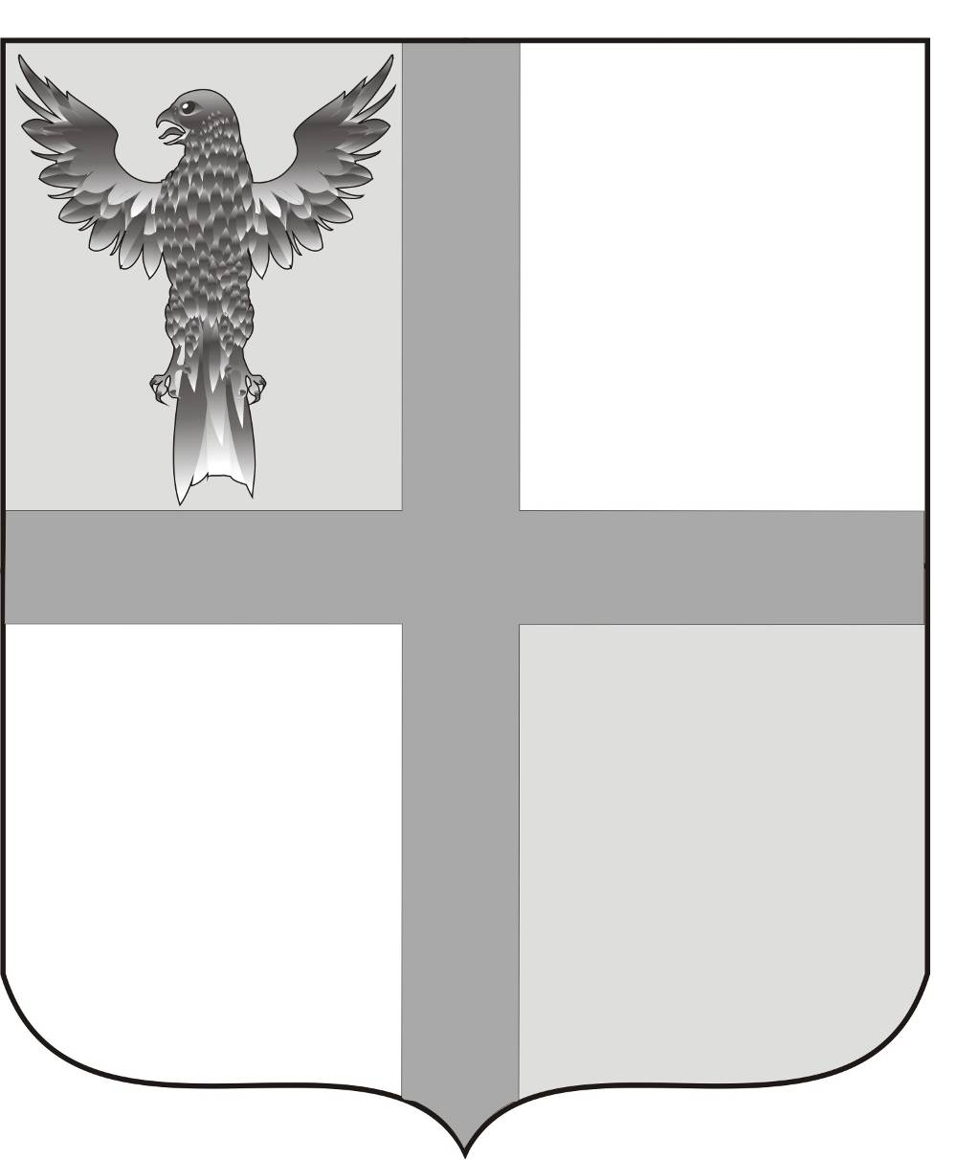
АДМИНИСТРАЦИЯ ИВАНОВСКОГО СЕЛЬСОВЕТА
БАГАНСКОГО РАЙОНА НОВОСИБИРСКОЙ ОБЛАСТИ

ПОСТАНОВЛЕНИЕ

21.04.2014 № 27
с. Ивановка

Об установлении цены на билеты в МКУ «Ивановский КДЦ»
Руководствуясь Уставом муниципального образования Ивановского сельсовета, Уставом МКУ «Ивановский КДЦ»,
ПОСТАНОВЛЯЮ:
- Установить с 1 мая 2014 года следующие цены на билеты в МКУ «Ивановский КДЦ»:
Взрослый – 10 рублей;
Детский – 10 рублей.
- Настоящее постановление опубликовать в печатном органе «Бюллетень органов местного самоуправления муниципального образования Ивановского сельсовета» и обнародовать путем размещения на информационных стендах в здании СК, ДК, администрации.

Глава Ивановского сельсовета
Баганского района Новосибирской области Н.Б.Шульга

Ритер Екатерина Андреевна
39-219

